**淮南联合大学继续教育学院**

**工 作 简 报**

**2024年第7期（总第45期）**

继续教育学院主办 日期：2024年12月12日

目 录

|  |
| --- |
| △继续教育学院组织开展消防安全培训及消防演练 |
| △校党委书记许德寿出席安徽开放大学建校45周年校庆  展演活动 |
| △我校参加安徽开放大学“奋进中的安徽开大”展演活动 |
| △淮南开放大学举行2024年秋季新生开学典礼 |
| △副校长罗鸿率队赴毛集开放大学开展2024秋学期  综合教学检查 |
| △副校长罗鸿出席2024年淮南市暨谢家集区全民终身学习活动周开幕式 |
| △我院召开11月份开放教育辅导员工作例会 |
|  |

**继续教育学院组织开展消防安全培训及消防演练**

为进一步提升教职工的消防安全意识和应急自救能力，构建平安和谐的校园环境，10月28日下午，继续教育学院开展了消防安全培训及实操演练活动。此次活动由校武装保卫处精心组织，我院全体教职工参加，取得了显著成效。

活动伊始，校武装保卫处李刚科长为大家详细讲解了消防安全的基础知识，包括火灾的成因、发展阶段、危害性、预防措施以及自救逃生技巧等。同时，还详细介绍了消防器材的种类、性能和使用方法，让大家对消防安全有了更加全面和深入的了解。  
随后，培训进入了实操演练环节，在李科长的指导下，大家学习了如何正确使用灭火器、消防栓等消防器材，还现场演示了灭火器的正确使用方法，并指导大家亲自动手操作。通过实践，教职工不仅掌握了灭火器的使用技巧，还深刻体会到了消防安全的重要性。  
 通过本次消防安全培训及演练活动的举办，不仅增强了我院教职工的消防安全意识，提高了应对火灾等突发事件的自救互救能力，为创建平安校园、和谐校园奠定坚实的基础。

（通讯员：刘运华）

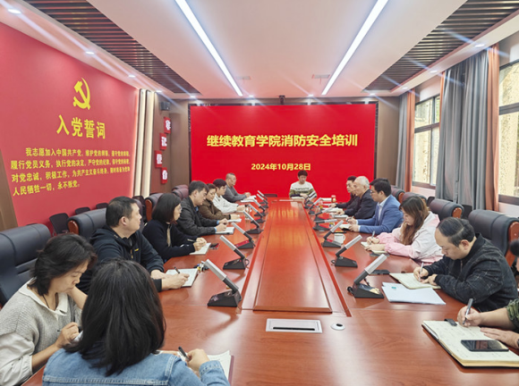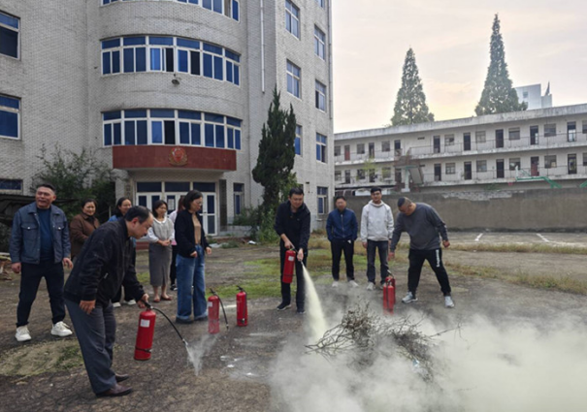

**校党委书记许德寿出席安徽开放大学建校45周年校庆**

**展演活动**

11月7日，校党委书记许德寿出席安徽开放大学建校45周年校庆展演活动。副校长罗鸿、党政办公室及继续教育学院负责同志陪同参加。安徽开放大学党委书记、校长杜爱玉热情接待了许德寿一行。

座谈会上，杜爱玉详细介绍了安徽开放大学办学体系的特点及建校45周年以来取得的成就，对淮南开放大学近年来的工作表示赞许。许德寿对安徽开放大学建校以来取得的成就表示肯定，对安徽开放大学对我校开放教育工作的支持表示感谢。双方均表达了进一步深化合作的良好愿望。

会后，许德寿还参观了安徽开放大学建校45周年校庆展板，观看了“奋进中的安徽开大”文艺展演活动。（通讯员：刘运华）

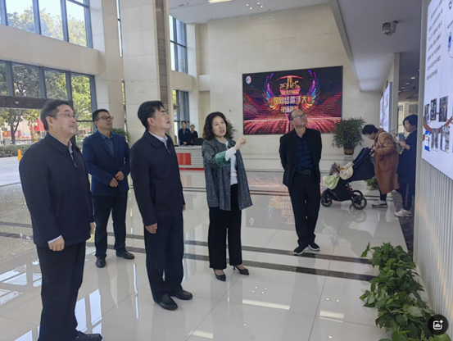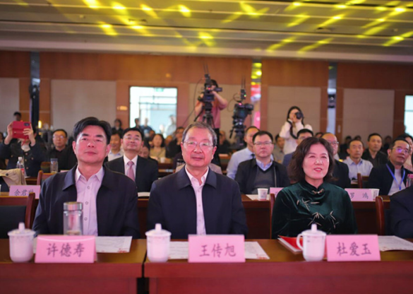

**我校参加安徽开放大学“奋进中的安徽开大”展演活动**

11月7日下午，由安徽开放大学举办的主题为“奋进中的安徽开大”的展演活动在安徽开放大学远程教育大厦5楼报告厅隆重举行，我校选送的舞蹈节目《俏花旦》参加演出。

在演出现场，《俏花旦》的演员活泼欢快、舞姿灵动、充满活力的表演，巧妙的将戏曲中花旦的手、眼、身法、步等动作与音乐结合在一起，展现了开放大学办学体系师生奋发向上、凝心聚力的精神风貌，引发现场观众的共鸣和一致好评。

为顺利完成本次演出，我校工作人员多次与省开大展演相关负责人进行联络沟通，制定方案、分工协作、相互配合，为节目效果的良好呈现奠定了基础。彩排期间，参加演出同学们不断进行认真排练、听从指挥、精益求精，尽情绽放着青春的蓬勃与朝气，保证了参演节目的质量与水平。

《俏花旦》作为安徽开放大学校庆展演活动中为数不多的地市级开放大学选送节目，不仅是展现我校师生风采的绝好机会，也是显示我校提升服务社会经济文化建设发展水平的重要契机。参演师生们时刻不忘自己肩上的重任，出色地完成了彩排及演出任务的同时，也努力做好淮南开放大学的宣传者，把最好的精神面貌展示给全省开放大学办学体系师生。（通讯员：张忻）

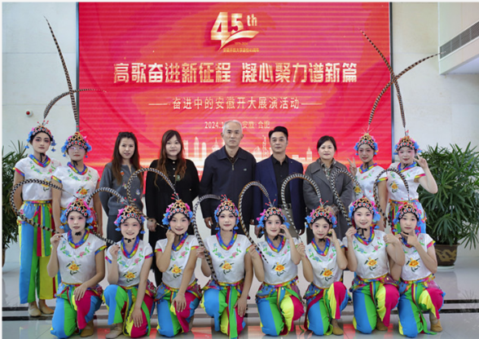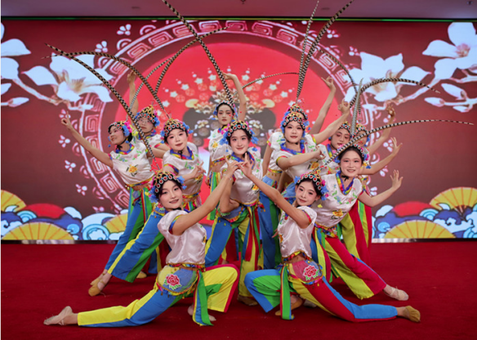

**淮南开放大学举行2024年秋季新生开学典礼**

为帮助新学员高标准、高质量按期完成学习任务，进一步提升开放教育教学质量，11月9日上午，淮南开放大学在一楼报告厅举行2024年秋季新生开学典礼，副校长罗鸿出席大会，继续教育学院领导班子、全体教职工、2024年秋季新生代表和老生代表参加开学典礼。开学典礼由继续教育学院党支部书记李明主持。

典礼在雄壮的国歌声中拉开帷幕。老生代表2024年春季行政管理本科班吴婷、新生代表2024年秋季法律事务班夏宝、教师代表阳烁老师分别就各自体会、感悟进行了精彩的交流发言。

罗鸿代表全体师生向新同学表示热烈的欢迎，他以淮南联合大学建校40周年和开放大学建校45周年校庆为背景，从淮南开放大学的创立与发展、使命与育人成果等方面介绍了学校的光辉历程。他真诚勉励新学员明确目标、工学不误、知行合一，最终达到学有所成、成就梦想，实现个人价值和社会价值的有机统一。他向同学们提出三点要求：一是要珍惜宝贵的学习机会；二是要培养自主学习的习惯；三是要自觉遵守各项规章制度。

开学典礼结束后，全体新同学参加了师生见面会，并开展了入学教育。（通讯员：王卓奇）

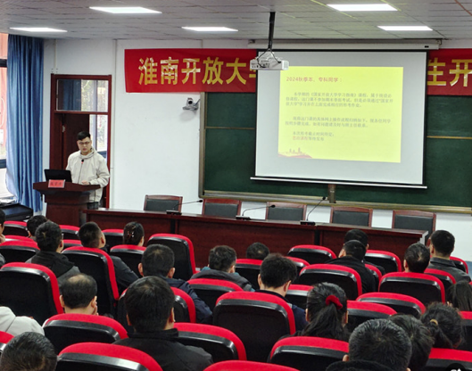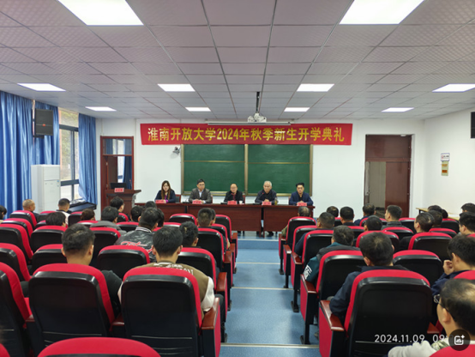

**副校长罗鸿率队赴毛集开放大学开展2024秋学期**

**综合教学检查**

11月15日上午，副校长罗鸿带队赴毛集开放大学进行2024秋学期综合教学检查，淮南开放大学班子成员及教学科负责人陪同。毛集实验区教育局党组书记朱长中，副局长王成出席会议，毛集开放大学全体工作人员参加会议。

会上，罗鸿听取了毛集开放大学负责人关于招生、教学、教务等相关工作的自查汇报。检查组依照检查清单，对形考作业评阅、毕业论文安排、学生成绩上报等相关纸质材料了核查，并进行了现场反馈。

朱长中表示，毛集开放大学是毛集实验区老百姓家门口的大学，是毛集实验区教育体系重要的组成部分，区教育局将一如既往的支持毛集开放大学的发展，争取尽快将毛集开放大学做大做强，做出品牌。

罗鸿对毛集开放大学近期取得的成绩给予肯定，对区教育局 重视与支持开放教育工作表示感谢，针对下一步工作，他要求：一是要系统办学，形成合力；二是要加强管理，教学相长；三是要规范招生，防范风险。

会上，双方还对如何做实一体化办学、老年开放大学等事宜进行了探讨。（通讯员：王卓奇）

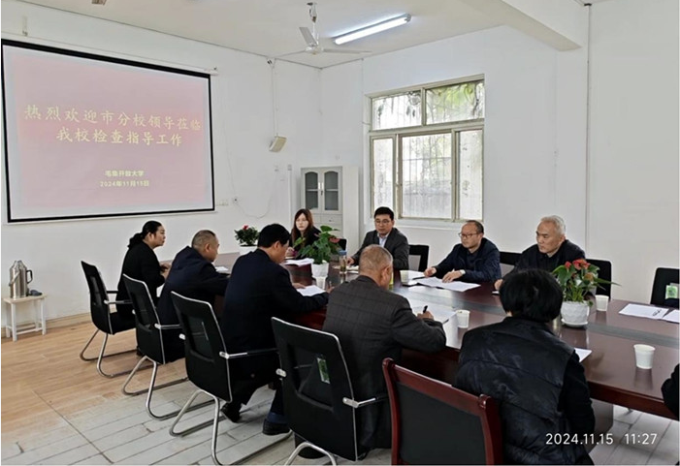

**副校长罗鸿出席2024年淮南市暨谢家集区全民终身学习活动周开幕式**

为全面贯彻党的二十大、二中及三中全会精神，认真落实建设全民终身学习的学习型社会、学习型大国的要求，11月22日，以“让学习成为一种生活方式”为主题的2024年淮南市暨谢家集区全民终身学习活动周开幕式在淮南市谢家集第四小学举行，副校长罗鸿出席并为获奖人员颁奖，继续教育学院负责人陪同。

开幕式上，公布了获得淮南市 “终身学习品牌项目”和“百姓学习之星”荣誉称号的单位和个人名单。随后，2024年淮南市“百姓学习之星”代表刘芸、省级“终身学习品牌项目”代表尹家宏代表上台发言，分享学习心得。

今年活动周的主题是：让学习成为一种生活方式，目的在于通过活动周大力宣传全民学习、终身学习理念，推广学习型社会建设的亮点和特色，把学习型社会建设不断引向深入，营造全民终身学习的良好社会环境。

本次活动周由淮南市教育体育局、谢家集区人民政府主办，谢家集区教育体育局承办，中共淮南市委老干部局、淮南联合大学、淮南新华书店有限公司共同协办。淮南市及各区县教育体育局负责人、老年大学、“百姓学习之星”“终身学习品牌项目”代表等300余人参加了开幕式。（通讯员：李明）

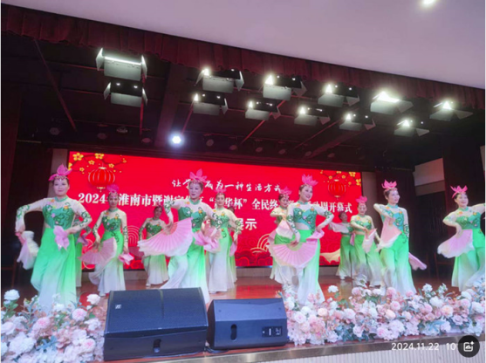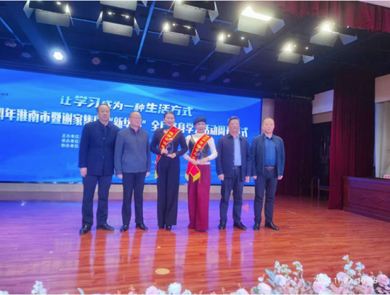

**我院召开11月份开放教育辅导员工作例会**

11月21日下午，我院在一楼会议室召开11月份开放教育辅导员例会，学院领导班子及全体开放教育辅导员参会，会议由副院长钱进主持。

会上，教学科负责同志对督促缴费、教材征订、提高网上行为数据等近期重点工作进行了布置，教务科负责同志对2024秋季网考预约、纸考安排等工作进行了强调。参会辅导员现场进行研讨，气氛热烈，效果良好。

党支部书记李明总结强调了辅导员的工作职责，他要求辅导员做好保姆式服务，把握好重要环节节点，切实做好劝学、督学、促学工作。（通讯员：王卓奇）

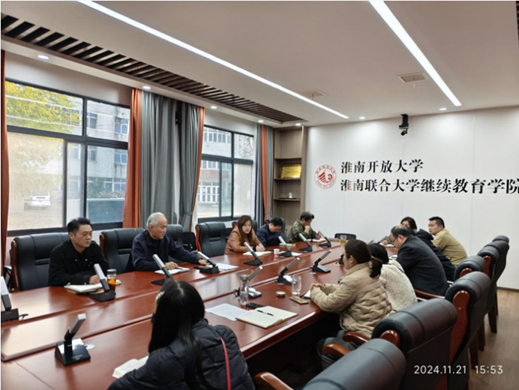

**（编辑：继续教育学院 综合科）**